noVÁ DACIA SPRING ELECTRIC
ELEKTRICKÁ REVOLUCE DACIE
15. 10. 2020

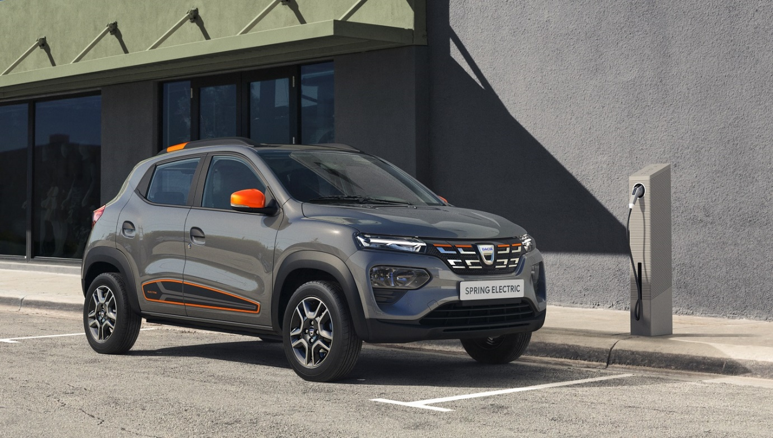

NOVÁ r-EV-oluce
Dacia svými dostupnými modely způsobila automobilový převrat. Logan v r. 2004 široce zpřístupnil koupi nového vozu, Duster radikálně změnil segment SUV, Sandero se stalo lídrem prodejů soukromým klientům v Evropě, a s aktuálně představenou třetí generací určuje novou podobu dostupného a moderního automobilu.
Dacia otevírá další kapitolu své historie odhalením svého prvního 100% elektrického modelu. Nástup na trh elektromobilů do města, ohlášený v březnu s představením showcaru Dacia Spring Electric.
Dacia Spring Electric se dnes objevuje ve svě sériové podobě. Konkrétně ve třech verzích: Stylovým městským vozem pro každodenní život ve městě, verzi určenou primárně pro sdílenou mobilitu a užitkovou verzí Cargo určenou primárně pro rozvážku v centrech přeplněných měst, kde neprodukují znečišťující emise.
Spring Electric je nejdostupnějším elektromobilem do města na trhu. Kombinuje atraktivní vzhled ve stylu SUV a rekordně velký prostorem pro cestující ve své třídě a jednoduchý spolehlivý elektrickým pohone s dostatečným dojezdem. Je to všestranný a praktický vůz do města.
Elektromobilita se postupně stává součástí našeho každodenního života. Skupina Renault a Alliance Renault-Nissan získali jako průkopníci elektromobility celosvětově jedinečné desetileté zkušenosti. Skupina Renault vyrábí každý pátý elektromobil v Evropě. Více než 30 000 jejích zaměstnanců je vyškoleno specificky pro elektromobilitu. Dacia přizpůsobuje elektromobilitu své filozofii nabízet moderní vůz odpovídající hlavním potřebám: Spring Electric jako malý, robustní a prostorný elektromobil za bezkonkurenční cenu.
Objednávky na Novou Dacii Spring začnou být přijímány na jaře 2021, sortiment a obchodní nabídka budou prosté: tři verze, dvě úrovně výbavy a baterie zahrnuta již v kupní ceně vozu.
CITACE
„Značka Dacia se vždy snažila nově definovat podstatu automobilismu. V automobilovém průmyslu jsme známí svými revolučními modely, napřed Logan, poté Duster, který zpřístupnil SUV všem. Dnes přichází další revoluce Dacie pod názvem Dacia Spring. Spring prorazí na třech rozdílných trzích : osobní vůz, sdílená mobilita a last-mile deliveries s užitkovou verzí Cargo. Dacia Spring opět zamíchá kartami, tentokrát jako každému dostupné řešení elektromobility”
Denis Le Vot, člen výkonného výboru skupiny Renault
DESIGN EXTERIÉRU
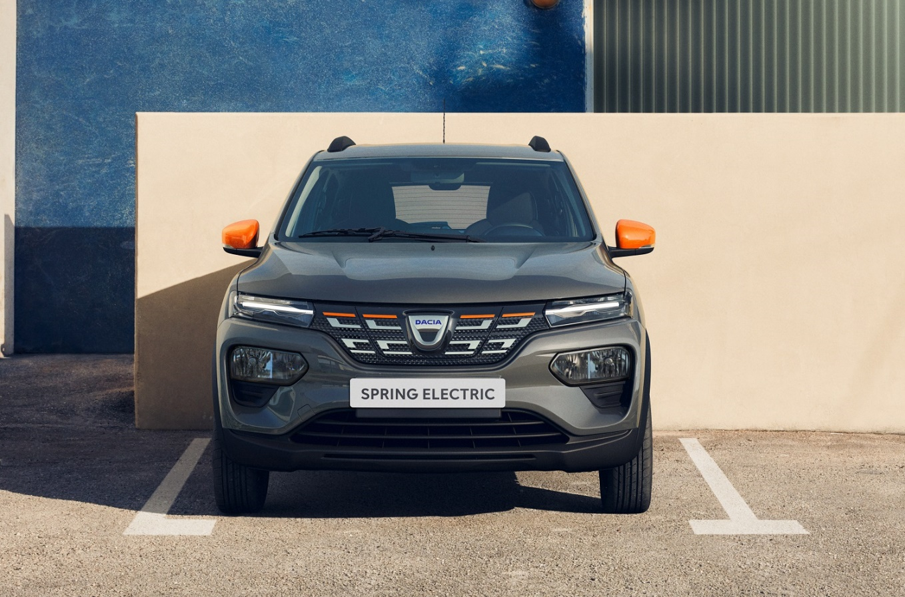

AUTO DO MĚSTA „JDOUCÍ S DOBOU” S ATRAKTIVNÍM vzhledem
První malé auto Dacie do města narušuje zákonitosti „konvenčního” elektromobilu. Jeho zvýšená světlá výška, výrazné blatníky a střešní lišty mu udělují dobrodružný až bojovný vzhled, ideální pro zápas s džunglí města.
VZHLED SUV
Výrazná silueta obsahuje prvky ze světa SUV včetně širších blatníků, střešních lišt, přední a zadní ochrana nárazníků a vyšší světlá výška (150 mm prázdný vůz). Výrazné křivky a klenutá kapota vyvolávají dojem robustnosti. Spring Electric je přitom skutečné auto do města: délka 3,73 m , šířka 1,62 m (bez zpětných zrcátek) a výška 1,51 m.
STYLOVÉ DETAILY
Spring Electric neunikne pozornosti díky světelnému podpisu Dacia, stylovými doplňky v oranžové barvě pro uváděcí edici modelu, nebo třeba stylovými koly Flexwheel. Přední maska Spring Electric je vyplněna 3D reliéfem se znakem Dacia a elegantně zakrývá dvířka dobíjecí zásuvky, které se otevírají z kabiny.
DESIGN INTERIÉRU
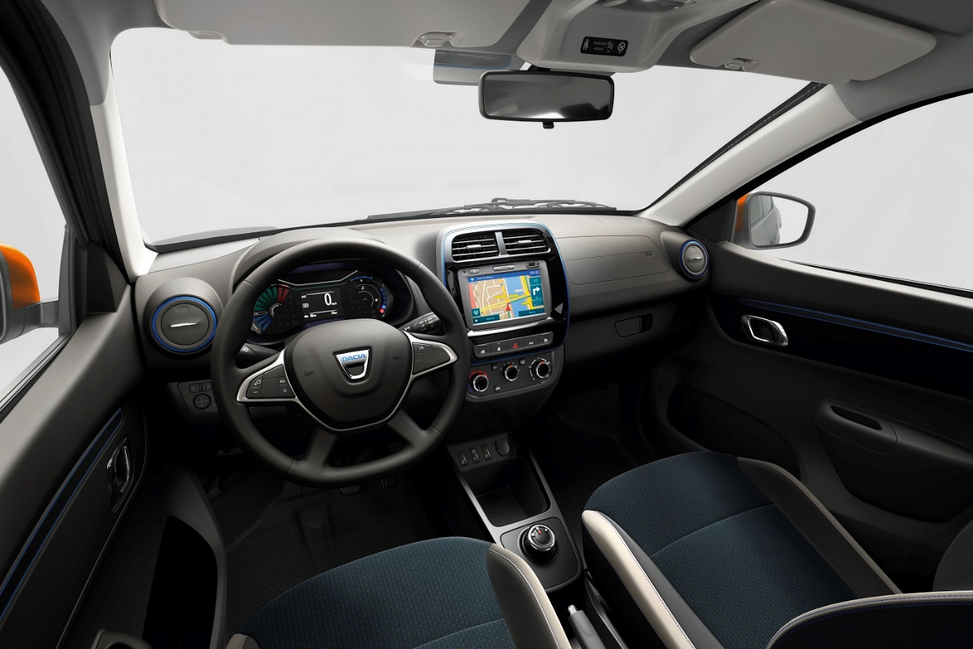
REKORDNÍ VNITŘNÍ PROSTOR

Kabina Dacie Spring nabízí prostorný interiér a zavazadelník. Do přívětivé a dobře vybavené kabiny se pohodlně vejdou čtyři dospělí.

VELKÝ VNITŘNÍ PROSTOR
Při svých kompaktních vnějších rozměrech pětidvéřového auta do města nabízí Spring čtyři místa pro dospělé. Dojem prostornosti interiéru ostatně přispívá k celkovému pohodlí. Cestující vepředu mají k dispozici celkem 23,1 l úložného prostoru - ve velké schránce palubní desky, v kapsách dveří a v přihrádce středové konzoly. Cestující vzadu mají k dispozici kapsy v opěradlech předních sedadel.

AUTO DO MĚSTA S POŘÁDNÝM ZAVAZADLOVÝM PROSTOREM
Zavazadlový prostor má největší objem ve své kategorii: 280 litrů (i v případě volitelného rezervního kola). Takový objem je hodný vyššího segmentu. Pro větší modularitu jsou zadní opěradla sklopná a prostor pro náklad v této konfiguraci poskytne přibližně 600 litrů.
bohatá výbava
Sériová výbava zahrnuje řízení se 100 % elektrickým posilovačem, dálkové centrální zamykání a čtyři elektricky ovládaná okna.
Aby řidič nemusel zbytečně spouštět oči ze silnice, má na přístrojové desce přehledný digitální displej 3,5 palce a jednoduchým stiskem tlačítka na volantu může aktivovat hlasové ovládání pomocí Google nebo Apple.
Manuální klimatizace, multimediální systém, elektricky ovládaná zpětná zrcátka a plnohodnotné rezervní kolo jsou také k dispozici.

přívětivý interiér
Kabina Spring Electric se vyznačuje modrými dekoracemi v úrovni výdechů ventilace a centrálního displeje. Jako řadící páka slouží jednoduše ovladatelné chromované otočné kolečko se třemi polohami: D (drive / jízda vpřed, N (neutral / neutrál) a R (return / zpátečka).

snadné manévrování
Díky malém poloměru otáčení 4,8 m se Spring Electric snadno proplétá městem. Jeho systém asistence parkování, k dispozici na přání, poskytuje vizuální i zvukovou asistenci díky zadním parkovacím senzorům a couvací kameře, která promítá obraz na displej multimediálního systému s dynamickými vodícími liniemi..

intuitivní a vstřícný multimediální systém
Multimediální výbava Media Nav, zahrnuje elegantní dotykový 7 palcový displej , rádio s DAB, kompatibilitu Apple Carplay a Android Auto, Bluetooth a port USB. Hlasové ovládání přes smartphone lze aktivovat tlačítkem na volantu.

POHON A DOBÍJENÍ
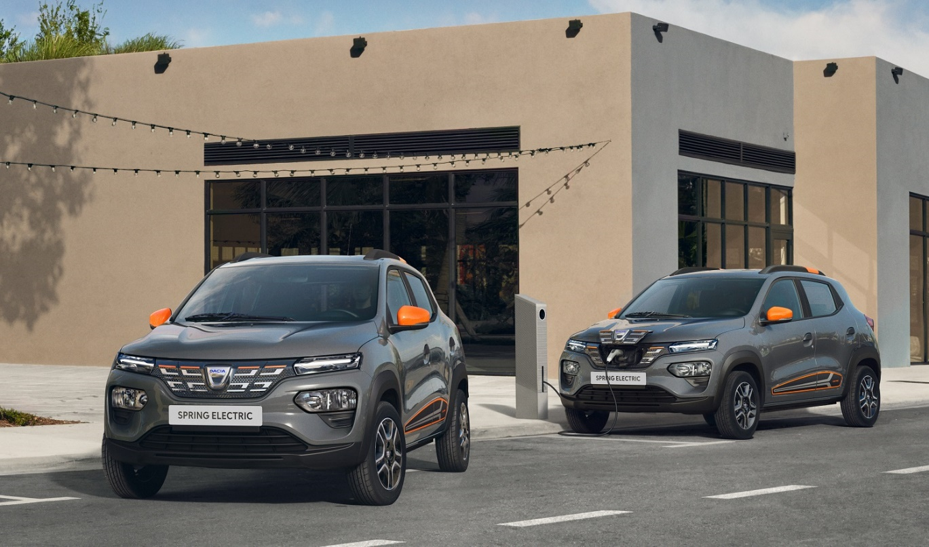

JEDNODUCHÝ A SPOLEHLIVÝ ELEKTRICKÝ POHON

Spring Electric, věrný filozofii modelů Dacia je dostupný při nákupu a ekonomický při provozovu. Prodávaný za bezkonkurenční cenu a s dojezdem 225 km WLTP ctí jednoduchost, víceúčelovost, spolehlivost a robustnost. Vlastnosti, které dokonale odpovídají jeho 100% elektrickému pohonu.

velice příjemný pohon
100% elektrický pohon 33 kW/ 44 koní je spojen s baterií o kapacitě 26,8 kWh. Tato technologie využívá veškeré zkušenosti skupiny Renault s elektromobilitou. Deset let celosvětově jedinečných zkušeností. Spolehlivý, silný a bezpečný motor nabízí četné příjemné zážitky: plynulé zrychlení bez škubání, provoz bez hluku spalovacího motoru a bez zybtečnýchvibrací. Spring Electric nabízí nižší provozní náklady než ekvivalentní model se spalovacím motorem, neboť ceny energie a náklady na údržbu jsou podstatně nižší.

v pohodě ve městě i mimo něj
Spring Electric je 100% elektrický víceúčelový vůz. Pohybuje se komfortně v městských centrech stejně jako na venkovských silnicích díky své vyšší světlé výšce a vyváženému chování na vozovce. Nabízí velkou volnost díky své spolehlivé mechanice, dojezdu a komfortnímu interiéru.

jednoduché dobíjení
Pro větší svobodu nabízí Spring Electric široký výběr možností dobíjení: z domácí zásuvky 230V díky sériově dodávanému kabelu, ze zásuvky domácího Wallboxu (kabel k dispozici na přání) nebo z DC nabíjecí stanice (na přání).
Doba nabíjení Lithium-iontové baterie:
- Méně než hodinu k nabití na 80% z nabíjecí stanice DC 30 kW
- Méně než 5 hodin k nabití na 100% ze zásuvky Wallbox 7,4 kW
- Méně než 8 a půl hodiny k nabití na 100% ze zásuvky Wallbox 3,7 kW
- Méně než 14 hodin k nabití na 100% z domácí zásuvky 2,3 kW

PRAKTICKÁ APLIKACE
Bezplatná aplikace MY Dacia umožňuje zjistit přes smartphone v reálném čase úroveň stavu baterie, zbývající dojezd v kilometrech, vzdáleně spustit klimatizaci a lokalizovat vozidlo v reálném čase. Je-li Spring Electric připojen k dobíjení, aplikace může informovat o stavu nabíjení, a dokonce jej spustit nebo zastavit.

zjednodušená údržba
Elektromotor, fungující s mnohem menším počtem pohyblivých částí než spalovací motor (zejména nejsou zapotřebí řemeny rozvodů a příslušenství), je spolehlivý a méně nákladný při údržbě než spalovací motor. Na Dacia Spring Electric je poskytována záruka 3 roky / 100 000 km a na baterii záruka 8 let / 120 000 km.
ŘÍZENÍ A BEZPEČNOST
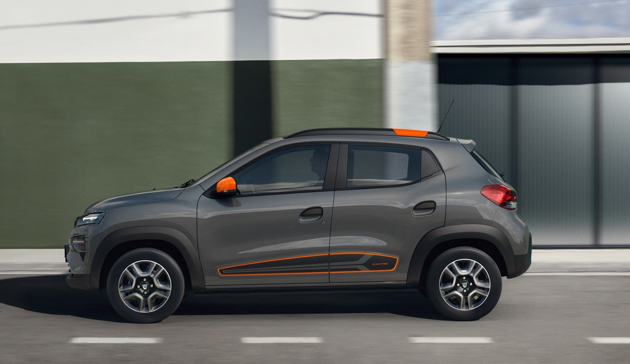

VÍCEÚČELOVÉ A PRAKTICKÉ AUTO DO MĚSTA

Spring Electric poskytuje přístup k dostupné elektromobilitě. Díky svým rozměrům a dojezdu poskytujícímu pocit jistoty nabízí všestrannost, která umožňuje plně využít komfort v kabině a potěšení z jízdy na elektrický pohon.

dojezd poskytující pocit jistoty
Lehký a kompaktní Spring Electric má dojezd 225 km v cyklu WLTP a 295 km v cyklu WLTP City (homologační cyklus zahrnující pouze městskou část homologovaného cyklu), zaručující značnou všestrannost ve městě, ale i v příměstském provozu.
V Evropě činí průměrná délka každodenní jízdy 31 km v segmentu A (auta do města). Na základě těchto dat by modelu Spring stačilo pouze jedno nabití týdně.

DOKONALé potěšení z elektrického pohonu
Elektrický pohon nabízí četné výhody při provozu: rychlou reakci při potřebě zrychlit (točivý moment 125 Nm dostupný okamžitě), žádné řazení, a žádné vibrace od motoru.

bezpečnost na palubě
Sériová bezpečnostní výbava zahrnuje kromě jiného: omezovač rychlosti, ABS, ESP, elektronický rozdělovač brzdného účinku, 6 airbagů, nouzové volání (tlačítko SOS), automatické rozsvěcování světel a automatické nouzové brzdění. Tento systém je aktivní v rozmezí 7 až 125 km/hod a prostřednictvím předního radaru zjistí vzdálenost vozidla vpředu (jedoucího nebo stojícího). Pokud je detekováno nebezpečí nárazu, upozorní řidiče vizuálně i hlasově a zvýší výkon brzdného systému, pokud řidič brzdí. Pokud řidič nereaguje, ale nebezpečí nárazu stále hrozí, aktivuje brzdy automaticky.

úspory při provozu
Spring Electric je dostupný jak při nákupu, tak při provozu: jeho provozní náklady (TCO neboli Total Cost of Ownership) jsou nižší než u srovnatelného vozu se spalovacím motorem. Nabízí dokonce nejnižší TCO na trhu (za elektromobily a spalovací vozy dohromady).
TCO je index celkových nákladů majitele vozu. Používají ho hlavně profesionálové, zejména správci podnikových vozových parků za účelem optimalizace nákladů.

SPECIFICKÉ VERZE
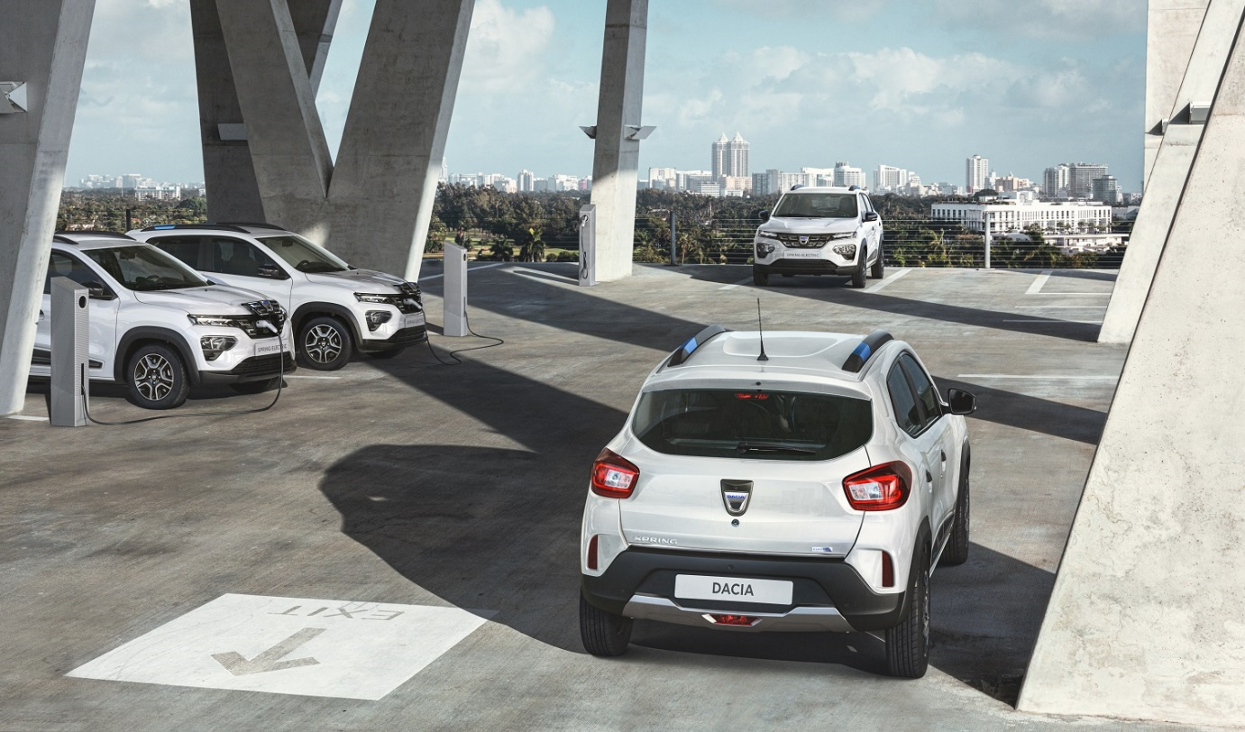

Dokonalá nabídka ideálně odpovídající nové mobilitě

Svět se mění apotřeby a řešení mobility se vyvíjejí. Se svým modelem Spring Electric nabízí Dacia pragmatickou odpověď na současné potřeby trvalé a všem dostupné mobility.

verze přizpůsobená sdílení aut
Průměrná doba sdílení auta činí v Evropě 40 minut na ujetou vzdálenost 8 kilometrů. Dacia Spring dokonale odpovídá tomuto využití: 100% elektrický, jednoduše použitelný, spolehlivý a robustní. Navíc jeho cenová úroveň z něho činí obzvlášť vhodný model pro sdílení auta a splnění očekávání zákazníků.
Dacia se opírá o odbornost získanou s projektu ZITY, službou sdílení aut, provozovanou skupinou Renault a Ferrovial v Madridu a Paříži, a vyvinula specifickou verzi Spring pro trh sdílených vozů. Je předem připravena pro zástavbu technologií operátorů, umožňující geolokaci a dovolující odemyknout/zamknout vozidlo pomocí smartphonu.
Tato verze je k dispozici v bílé a stříbrné barvě a bude nabízena s černým čalouněním a vůči zašpinění odolným potahům sedadel. Mimo jiné bude vybavena DC dobíjením couvací kamerou a parkovacími senzory vzadu. a Uvnitř v kabině bude mít řidič k dispozici multimediální systém s funkcí zrcadlení smartphone díky Apple Car Play a Android Auto. Zvenku nechybí ani kola Flexwheel.
Skupina Renault a nová mobilita
Skupina Renault je kvalitním partnerem soukromých i veřejných účastníků při environmentálních výzvách a snižování intenzity provozu ve městech, ale také při dostupnosti mobility. Nabídka 100% elektrických vozů skupiny Renault dokonale odpovídá vývoji potřeb použití a potřeb měst.
Sdílená elektromobilita
Sdílenou a výrazně se zvyšující elektromobilitu tvoří 15 000 vozů 100% elektrických, jezdících v současnosti v Evropě.
Skupina Renault s téměř 9 000 modely ZOE a Twizy, zapojenými do různých operací sdílení aut, je dnes evropským lídrem sdílení elektromobilů a působí ve většině evropských hlavních měst.

Jakožto provozovatel:
V partnerství se společností Ferrovial, španělskou skupinou specializovanou na služby a infrastruktury, zřídila skupina Renault v r. 2017 v Madridu službu sdílení aut ZITY, která dnes čítá více než 360 000 aktivních uživatelů. Do léta 2020 byla tato samoobslužná služba sdílení aut rozšířena i na pařížský region s vozovým parkem 500 vozů Renault ZOE. Tři měsíce po jejím zavedení ji využívá již více než 22 000 osob.

Jakožto partner provozovatelů: služby sdílení aut v asi dvaceti velkých evropských a latinskoamerických městech: Green Mobility v šesti městech v Dánsku, ve Švédsku a v Belgii, Fetch v Amsterdamu a dále Totem Mobi nabízí sdílení vozů Renault Twizy v Marseille a Montpellier (Francie).

Užitková verze Cargo
Spring Electric Cargo určený profesionálům je vybaven zavazadlovým prostorem zvětšeným o místo pro zadní sedadla, s plastovým potahem podlahy a vnitřních podběhů, čtyřmi upevňovacími oky a přepážkou oddělující cestující vpředu od nákladového prostoru. Nákladová délka této specifické verze činí 1 033 mm při objemu 800 litrů a užitečném nákladu 325 kg
Spring Electric Cargo je k dispozici s karoserií v bílé barvě a sériovou výbavou zahrnující manuální klimatizaci, rádio (s Bluetooth, portem USB a předinstalací držáku telefonu), textilním potahem sedadel, černými vnějšími klikami a zpětnými zrcátky, ocelovými koly s okrasnými kryty kol.
TECHNICKÉ CHARAKTERISTIKY

ROZMĚRY
Délka: 3 734 mm
Šířka: 1 622 mm (1 770 mm včetně zpětných zrcátek)
Výška: 1 516 mm
Rozvor kol: 2 423 mm
Světlá výška prázdného vozu: 150 mm

MOTOR
Elektromotor 33 kW (44 k)
Baterie 26,8 kWh
Dobíjení AC až 6,6 kW / DC až 30 kW (na přání)
Dojezd: 225 km WLTP / 295 km WLTP City
Maximální rychlost: 125 km/hod
O ZNAČCE

Dacia je značka skupiny Renault, působí ve 44 zemích, hlavně v Evropě a v zemích Středozemního moře. Vznikla v r. 1968 v Rumunsku, skupina Renault ji koupila a obnovila v r. 2004 modelem Logan. Dacia nabízí vozy s nejlepším poměrem hodnota-cena na trhu. Díky svým emblematickým modelům – Logan, Sandero a Duster – dosáhla značka značných komerčních úspěchů. V r. 2019 vytvořila Dacia nový prodejní rekord se 737 000 prodanými vozy v průběhu tohoto jediného roku a nyní čítá téměř 7 milionů zákazníků.

Odkazy
Site corporate Groupe Renault
Site media Groupe Renault
Site Renault eWays
Site Easy Electric Life

